附件：分宗示意图
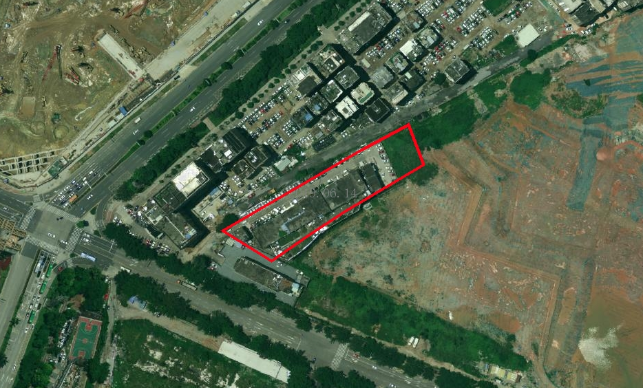
A822-0086
工业东路
龙华大道
A822-0086宗地区位及范围示意图
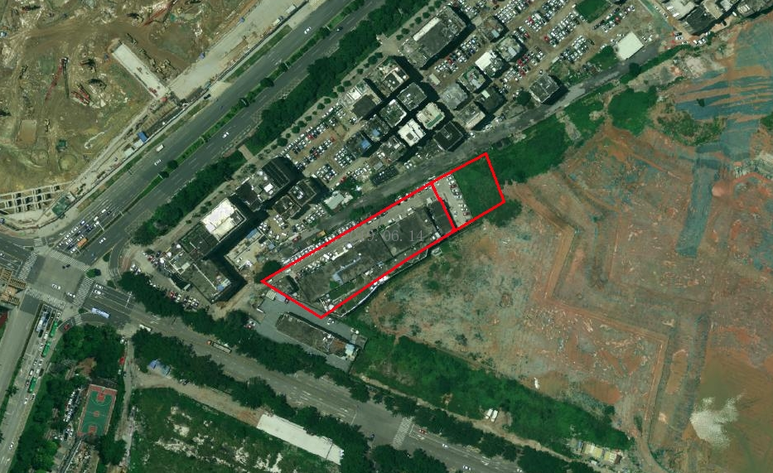
地块一
地块二
龙华大道
工业东路
A822-0086宗地分宗示意图

